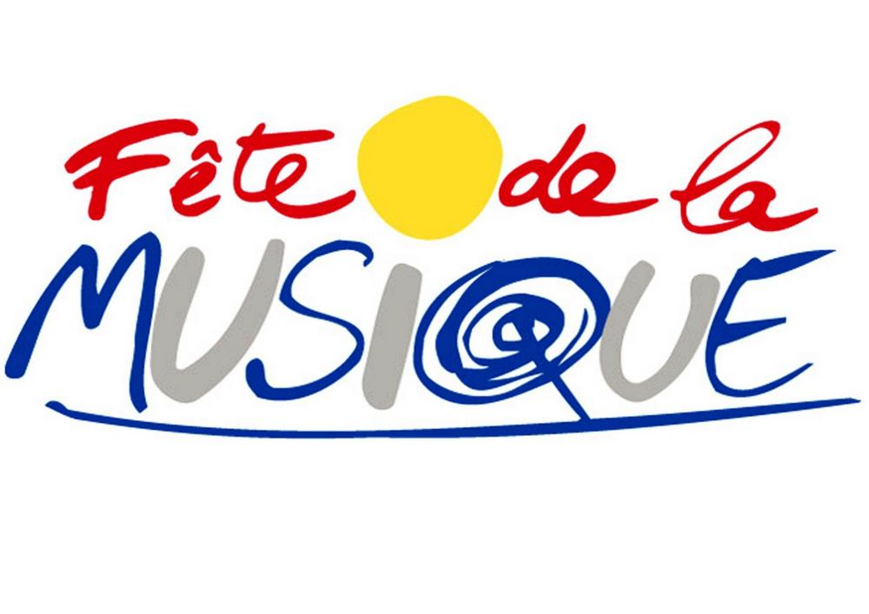

ງານວັນດົນຕີ ປະຈຳປີ 2022

ປະກາດຮັບສະໝັກ

ວັນດົນຕີ ແມ່ນການສະແດງດົນຕີ ມວນຊົນ ບໍ່ເປັນການຫາລາຍໄດ້ ແລະ ເປີດກ້ວາງສໍາລັບ ນັກດົນຕີ, ທັງມືໃໝ່ ແລະ ມືອາຊີບ, ເປັນການສະເຫຼີມສະຫຼອງການຫຼີ້ນດົນຕີ ແລະ ເສີມຂະຫຍາຍຄວາມຫຼາກຫຼາຍທາງແນວດົນຕີທຸກປະເພດ. ນັກດົນຕີທີ່ມີຄວາມສົນໃຈ ຈະຖືກເຊີນມາຮ່ວມສະແດງໂດຍບໍ່ມີຄ່າຕົວ ແລະ ເປັນກິດຈະກໍາທີ່ສາມາດຮັບຊົມໄດ້ໂດຍບໍ່ເສຍຄ່າໃດໆສໍາລັບທຸກຄົນ. ນັບຕັ້ງແຕ່ ການປະກາດໃຫ້ມີວັນດົນຕີ ປີ 1982 ທີ່ປະເທດຝຣັ່ງ, ກາຍເປັນ ເຄື່ອງໝາຍຂອງງານດົນຕີສາກົນທີ່ມີຄວາມສໍາຄັນລະດັບຊາດ ໃນຫຼາຍປະເທດ, ແລະ ປີ 2019 ຍັງຈັດຂື້ນຢູ່ ຫຼາຍກ່ວາ 120 ປະເທດໃນທົ່ວໂລກ.

ສະຖາບັນຝຣັ່ງປະຈຳລາວ ຮັບສະໝັກ ນັກຮ້ອງ, ນັກດົນຕີ ແລະ ວົງດົນຕີ ທີ່ເປັນມືໃໝ່ ຫຼື ມືອາຊີບ ທຸກໆປະເພດດົນຕີ ບໍ່ວ່າຈະເປັນ (ຄລາສສິກ, ປັອບ, ຣັອກ, ແຈສຊ໌, ພື້ນເມືອງ, ສາກົນ) ເພື່ອເຂົ້າຮ່ວມສະແດງຄອນເສີດໃຫຍ່ ໃນວັນອັງຄານ ທີ 18 ມິຖຸນາ 2022 ທີ່ ສະຖາບັນຝຣັ່ງ.

ເພື່ອເຂົ້າເຮົາທ່ານສາມາດປະຕິບັດຕາມຮູບແບບຕໍ່ໄປນີ້ :

ສົ່ງວິດີໂອມາໃຫ້ສະຖາບັນຝຣັ່ງ ເພື່ອການຄັດເລືອກ ກ່ອນວັນອັງຄານທີ 31 ພຶດສະພາ 2022 (1 ຫລື 2 ເພງ, ສຽງ ແລະ ຮູບພາບທີ່ມີຄຸນນະພາບດີ, ສົ່ງມາໃນຮູບແບບ MP4 ຫຼື ຟາຍສຽງ). ບັນດາວົງທີ່ຖືກເລືອກຈະຖືກເຊີນໃຫ້ມາຮ່ວມສະແດງຄອນເສີດໃຫຍ່, ໃນວັນອັງຄານ ທີ 18 ມິຖຸນາ 2022. ເວລາຄວາມຍາວຂອງການສະແດງ ແຕ່ 15 ນາທີ ຫາ 45 ນາທີ (ຂຶ້ນກັບຄວາມຕ້ອງການຂອງວົງ ແລະ ບົດເພງ) ຈະມອບໃຫ້ນັກດົນຕີແຕ່ລະຄົນ ຫຼື ແຕ່ລະວົງ. ງານແມ່ນຈະເລີ່ມແຕ່ 16 ໂມງ ຫາ ທ່ຽງຄືນ.

ແບບຟອມລົງທະບຽນສຳລັບນັກດົນຕີແຕ່ລະຄົນ ຫຼື ແຕ່ລະວົງ ຈະຕ້ອງຕື່ມຂໍ້ມູນໃຫ້ຖືກຕ້ອງຄົບຖ້ວນ ແລະ ສົ່ງໃຫ້ສະຖາບັນຝຣັ່ງກ່ອນວັນທີ່ 31 ພຶດສະພາ 2022 ນີ້ເທົ່ານັ້ນ.
ສາມາດເອົາ ຫຼື ດາວໂຫຼດແບບຟອມລົງທະບຽນໄດ້ທີ່ :
- ດາວໂຫຼດໄຟລ໌ PDF ທີ່ເວັບໄຊ້ທ໌ ຂອງສະຖາບັນຝຣັ່ງ : http://www.if-laos.org/culture
- ຫຼື ສອບຖາມເອົາໄດ້ທີ່ ຝ່າຍຕ້ອນຮັບ ຂອງ ສະຖາບັນຝຣັ່ງ ຕາມໂມງເຮັດວຽກດັ່ງລຸ່ມນີ້ : ວັນຈັນ ຫາ ວັນສຸກ ແຕ່ 9ມ ຫາ 17ມ30 ແລະ ວັນເສົາ, ແຕ່ເວລາ 9ມ ຫາ 12ມ00.
ສະຖາບັນຝຣັ່ງ ຈະສະໜອງຜູ້ຄວບຄຸມເຄື່ອງສຽງ, ລະບົບເຄື່ອງສຽງ, ໄມໂຄໂຟນ, ດອກໄຟແສງສີ. ງານວັນຕີນີ້ ແມ່ນກິດຈະກຳທີ່ບໍ່ແມ່ນເປັນການຫາລາຍໄດ້ ແລະ ເປັນການເຂົ້າຮ່ວມແບບສະໝັກໃຈ, ຈຶ່ງບໍ່ມີງົບປະມານໃຫ້ (ສຳລັບຄ່າຕົວນັກສີລະປີນ ຫຼື ເງີນສຳລັບຄ່າເຊົ່າອຸປະກອນໃດໆ...) ນັກດົນຕີເລີຍ, ແຕ່ວ່າຈະມີເງິນອຸດໜູນໃຫ້ຄ່ານ້ຳມັນລົດ ແລະ ລ້ຽງອາຫານ.

ເອກະສານທີ່ຕ້ອງການ ເພື່ອລົງທະບຽນ :
- ແບບຟອມລົງທະບຽນ ຕື່ມຂໍ້ມູນຄົບຖ້ວນ, ລົງວັນທີ ແລະ ພ້ອມລາຍເຊັນ,
- ສົ່ງໄຟລ໌ບັນທຶກສຽງ ໜຶ່ງເພງ ຫຼື ຫຼາຍກວ່າ, ໃນຄຸນນະພາບທີ່ດີ, ໃນຮູບແບບ MP4 ຫຼື ເປັນໄຟລ໌ສຽງມາໃຫ້ພວກເຮົາ.
- ເພື່ອລົງທະບຽນ ແລະ ຢາກຮູ້ຂໍ້ມູນເພີ່ມເຕີມກະລຸນາຕິດຕໍ່ຫາ : fetedelamusique@if-laos.org

ແບບຟອມລົງທະບຽນ

ແບບຟອມລົງທະບຽນນີ້ ຕ້ອງຕື່ມດ້ວຍຂໍ້ມູນທີ່ຖືກຕ້ອງຄົບຖ້ວນ ແລະ ສົ່ງໃຫ້ສະຖາບັນຝຣັ່ງທີ່ ນະຄອນຫຼວງວຽງຈັນ ຫຼື ທີ່ ຫຼວງພະບາງ ຊ້າສຸດບໍ່ໃຫ້ກາຍ ວັນອັງຄານ ທີ 31/05/2022. ສາມາດສົ່ງຜ່ານທາງ ອີເມວໄດ້ທີ່ fetedelamusique@if-laos.org

ນາມສະກຸນ (ນັກດົນຕີ ຫຼື ຕາງໜ້າວົງ):
ຊື່ (ນັກດົນຕີ ຫຼື ຕາງໜ້າວົງ):
ວັນທີ,ເດືອນ,ປີເກີດ (ນັກດົນຕີ ຫຼື ຕາງໜ້າວົງ): :
ສັນຊາດ :
ໂຮງຮຽນ / ມະຫາວິທະຍາໄລ / ອົງການຈັດຕັ້ງ (ຖ້າມີ) :
ທີ່ຢູ່ :
ເບີໂທຕິດຕໍ່ :
ອີເມວ :
ເວັບໄຊ້ / Facebook :
ແນວດົນຕີ :
ເນື້ອໃນການສະແດງ ( ຈຳນວນບົດເພງ, ຄວາມຍາວ, ພາສາ, ແລະ ອື່ນໆ.)
ຖ້ງເປັນວົງແມ່ນສາມາດສະແດງໄດ້ສູງສຸດຮອດ 8 ບົດເພງ, ສຳລົບນົກຮ້ອງ ຫຼື ນັກດົນຕີດ່ຽວ ຫຼື ຄູ່ ແມ່ນຫຼິ້ນໄດ້ສູງສຸດ 3 ບົດເພງ.

ຖ້າມາເປັນວົງ, ກະລຸນາແຈ້ງຊື່ວົງ :
ຈໍານວນຄົນໃນວົງ :
ເຄື່ອງດົນຕີທີ່ຫຼີ້ນ:

ວັນທີ : ລາຍເຊັນ :

